**Муса Мустафович Джалиль**

Муса Джалиль (полное имя — Муса Мустафович Залилов), был двоюродный брат нашей прапрабабушки Камили (по материнской линии). Когда родители Камели умерли, ее взяли к себе родители Мусы Джалиля (Рахима и Мустафа Залиловы (Джалиловы) и она росла вместе с ним.

Муса Джалиль – известный поэт, журналист, военный корреспондент, герой, которого поспешно и несправедливо обвинили в измене Родине.

Муса Джалиль родился в Оренбургской губернии, в деревне Мустафино (Шарлыкский район) 5 февраля 1906 года. Он был шестым, младшим ребенком в семье. Национальность его родителей – татары.

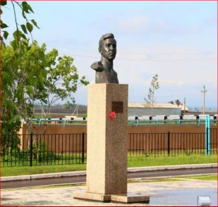 У поэта была бронь, от которой он отказался на второй день войны. На фронте он был политруком, военным корреспондентом, в 1942 году попал в плен. В лагере (город Рада, Польша) он вступил в легион «Идель-Урал», собранный из самых образованных представителей неславянской национальности. У фашистов была цель — воспитать распространителей своей идеологии. Джалиль вступил в эту организацию для подпольной деятельности, вместе с единомышленниками он готовил восстание заключенных. Однако в их ряды попал провокатор, выдавший зачинщиков. Муса Джалиль и 11 его товарищей были казнены 25 августа 1944 года в Берлине.

Когда его объявили предателем в Советском союзе, моя прабабушка помнила, как её мама Камиля сказала, что «это не правда, не верю, Муса не мог!!!». И они не верили. А потом, уже в 60-х годах передали и опубликовали тетрадь Мусы Джалиля. Находясь в тюрьме Джалиль продолжал писать стихи, которые вошли в цикл «Моабитские тетради». Вынес её из тюрьмы бельгиец, сокамерник Мусы. Он сохранил её. Соответственно, передал после того, как вышел. После этого Мусу Джалиля посмертно реабилитировали, и издали сборник стихов.

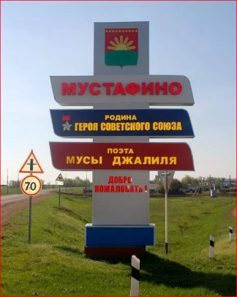 В 1956 году Муса Джалиль посмертно был удостоен звания Героя Советского Союза, в 1957 году стал лауреатом Ленинской премии.

Музей Мусы Джалиля расположен на территории одноимённого мемориального комплекса в селе Мустафино ул. Верхняя д.36, Шарлыкского района Оренбургской области.